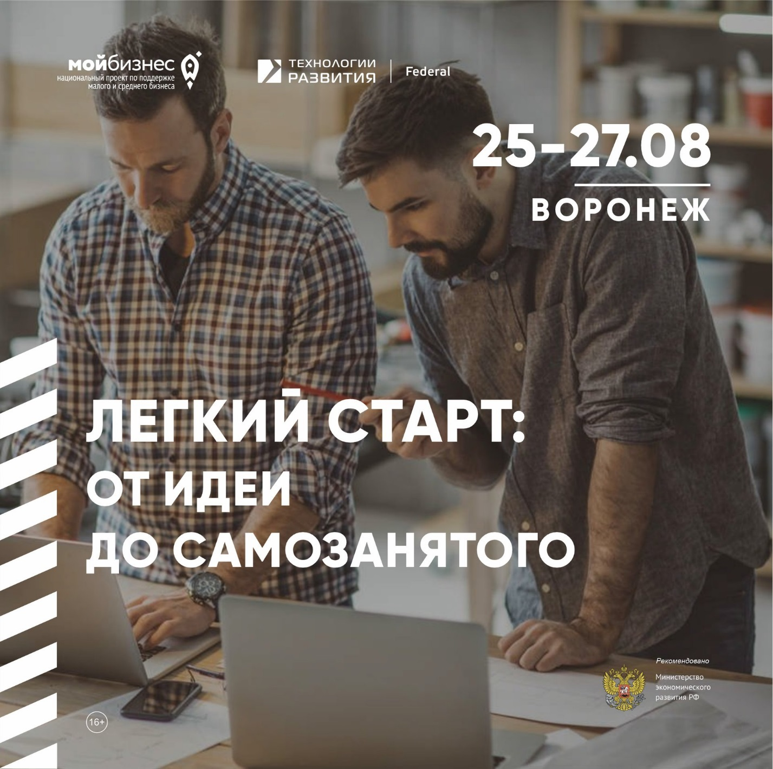

В соответствии с Указом Президента Российской Федерации от 7 мая 2012 г. № 596 «О долгосрочной государственной экономической политике» (далее — Указ Президента России) одним из приоритетов долгосрочной экономической политики является создание высокопроизводительных рабочих мест, что требует соответствующих современных программ обучения. Особую роль в развитии предпринимательства играют гибкие, способные к быстрому развитию и адаптации к меняющимся условиям, виды предпринимательства — малый и средний бизнес.

В целях реализации Национального проекта «Малое и среднее предпринимательство и поддержка индивидуальной предпринимательской инициативы» на территории Калужской области при поддержке центра «Мой бизнес» Воронежской области запущена программа «Лёгкий старт: от идеи до самозанятого», направленная на поддержку начинающих предпринимателей, действующих самозанятых, а также тех, кто планирует ими стать в ближайшее время.

С подробной информацией о проведении программы на территории Воронежской области можно ознакомится на официальном сайте Центра «Мой бизнес» по ссылке: <https://moibiz36.ru/event/lyogkij-start-ot-idei-do-samozanyatogo/>.